COMUNICATO STAMPA
BANKITALIA: MINISTRO SACCOMANNI SBLOCCA AUMENTI PER L’ESERCITO DI 7.069 DIPENDENTI, PAGATO 747.108 MILIONI EURO NEL 2012, CON COSTO PRO-CAPITE 105.687 EURO,TRIPLO ALTRI LAVORATORI P.A. ADUSBEF,CHE PUR RISPETTA TUTTI I LAVORATORI, INDIGNATA PER PRIVILEGI ULTRACASTA DI BANKITALIA, CHE DOVREBBE AFFRANCARSI DA CONTIGUITA’ CON LE BANCHE CRACK FINANZIARI A DANNO FAMIGLIE.

Mentre gli statali sono chiamati per il quinto anno consecutivo a stringere la cinghia ed affrontare una perdita secca di circa 4.500 euro in media per gli stipendi bloccati nel quinquennio, a Palazzo Koch sede della Banca d’Italia, stappano bottiglie di champagne per lo scampato pericolo, ringraziando l’ex direttore generale ed attuale ministro dell’Economia Saccomanni, il ragioniere generale dello Stato Franco ed altri tecnocrati, tutti provenienti dai ranghi di Bankitalia, i quali nella latitanza più totale della politica, hanno potuto conquistare e senza colpo ferire, il Palazzo d’Inverno di Via XX Settembre a Roma, sede del Tesoro.
Il blocco degli stipendi infatti, deve avere valore cogente- secondo i tecnocrati dell’Economia- per tutti i dipendenti della pubblica amministrazione, compresi gli stipendi da fame degli insegnanti che con 1.500 euro al mese, fanno fatica a mandare avanti la famiglia e che possono arrivare a costare in media meno di 30.000 euro l’anno, tranne che per il personale della Banca d’Italia, una super casta di mandarini che oltre a costare ognuno in media 105.687 euro l’anno, sostituendosi alla politica ed ai governi legittimati dalla volontà popolare, non rispondono ad alcuno del loro operato.
Nella Relazione annuale 2012 di Bankitalia, firmata dal Governatore Visco in data 31 maggio 2013, a pag.262 del bilancio d’esercizio della Banca d’Italia, alla voce conto economico, sono state spese 747.108 milioni di euro relativi a stipendi ed oneri per il personale in servizio (680.394.322 euro), mentre alla voce altre spese relative al personale, troviamo appostati 66.714.626 euro, per un numero di dipendenti che a fine 2012 era pari a 7.069 unità, un vero e proprio esercito composto da 606 dirigenti; 1.449 Funzionari; 1.317 Coadiutori; 3.697 altro personale.
Tra i costi di funzionamento della Banca d’Italia, accantonamenti e compensi per gli organi collegiali, troviamo anche 439.707.097 spese di amministrazione, che sommati ai costi per il personale ammontano a ben 1.186.815 milioni di euro (oltre 1,1 miliardi !).
Dividendo solo i costi del personale (747.108 milioni di euro) per il numero dei dipendenti, arriviamo ad un costo pro-capite medio dei lavoratori di Bankitalia (senza differenziare i costi di altro personale con quello dei dirigenti), che ammonta a 105.687 euro l’anno di retribuzione lorda, oltre tre volte la retribuzione media lorda dei lavoratori della Pubblica Amministrazione, che a differenza dei secondi doveva essere sbloccato dal ministro Saccomanni e dal ragioniere generale dello Stato.
Il degrado dell’Italia, una nazione ricca tra i primi 5 Paesi più industrializzati, oggi degradata a ruoli sempre più marginali tali da non rientrare neppure nel G8 (i primo 8 per Pil), dipende anche da un saccheggio lungo e sistematico, non solo della ricchezza materiale, ma del bene comune e dell’interesse generale da parte di una consolidata “cricca di potere”, che proviene in gran parte anche dai ranghi della Banca d’Italia.

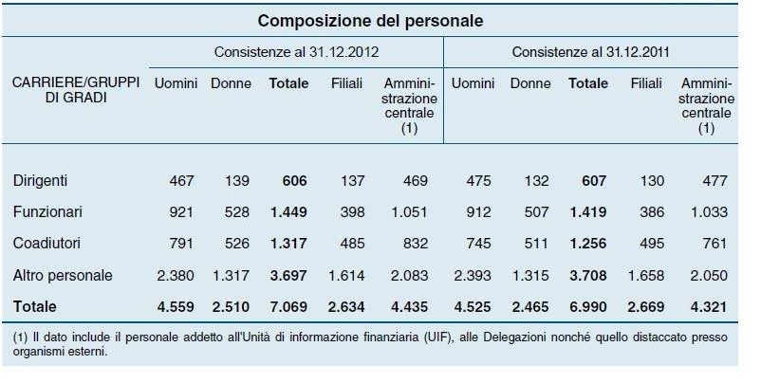
Elio Lannutti (Adusbef)
Roma,23.10.2013

